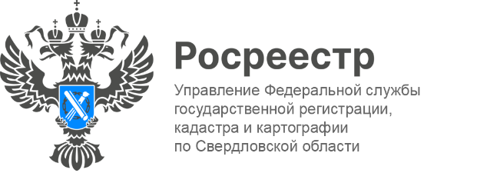

ПРЕСС-РЕЛИЗ
Что такое реестровые ошибки и как их исправить?
Заместитель руководителя Управления Росреестра по Свердловской области Татьяна Янтюшева на телеканале «ОТВ» рассказала, откуда в Едином государственном реестре недвижимости (далее-ЕГРН) появляются ошибки и как их исправлять.
На сегодняшний день есть два вида ошибок: технические и реестровые.
Техническая ошибка – это простая описка, опечатка.
Реестровая ошибка – это наличие в отношении объекта недвижимости недостоверных сведений, отраженных в ЕГРН. Простыми словами, это когда ошибка была перенесена из документов, ранее представленных заинтересованными лицами.
В большинстве случаев реестровые ошибки возникают в межевом или техническом плане, акте обследования. Чаще всего такие ошибки возникают из-за погрешностей, допущенных лицом, проводившим кадастровые работы, или из-за наличия ошибок в документах, которые были представлены в Росреестр.
Наиболее частой реестровой ошибкой является ошибка в определении координат характерных точек границ земельного участка, которая приводит к его смещению относительно реального расположения на местности и наложению на другие земельные участки.
Кто может выявить «реестровую ошибку»?
Выявить реестровую ошибку может как сам правообладатель объекта недвижимости, так и орган регистрации прав (Росреестр).
В случае, если Росреестр выявляет реестровую ошибку, специалисты Управления Росреестра по Свердловской области проводят анализ имеющихся документов в распоряжении ведомства, как содержащихся в государственном фонде данных, так и представленных заинтересованными лицами. Если ошибка подтверждается, сотрудники начинают процедуру исправления.
В процессе исправления реестровых ошибок по инициативе органа регистрации прав также задействован филиал ФГБУ «ФКП Росреестра» по Уральскому федеральному округу (далее – Кадастровая палата), который определяет координаты. По закону у Кадастровой палаты есть на это 2 месяца, при возможности делается быстрее. Общий срок исправления реестровой ошибки занимает около 6 месяцев.
Если же реестровая ошибка исправляется по инициативе правообладателя объекта недвижимости и правообладатель понимает, что координаты земельного участка на самом деле были неправильно установлены, он может обратиться к кадастровому инженеру для подготовки межевого плана. Если ошибка содержится в документе иного органа, то первоначально необходимо обратиться за исправлением в соответствующий орган, а затем в Росреестр.
Почему важно исправить реестровую ошибку?
- в случае пересечения границ земельных участков невозможно их разделить и перераспределить;
- собственник смежного земельного участка имеет право претендовать на часть земельного соседнего участка путем обращения в судебный орган;
- если есть ошибка в площади или в разрешенном использовании, то может быть неверно рассчитана кадастровая стоимость, и соответственно, неправильно рассчитан налог;
- при получении кредита или субсидии, участия в программе государственной поддержки «материнский капитал» и иных программ - может быть отказано;
- при продаже коттеджа или земельного участка собственнику не зарегистрируют сделку, так как имеются пересечения границ с другим земельным участком;
- если земельный участок предоставлялся в иных целях, а в документах ошибочно указаны другие, то существует риск возникновения ограниченного права пользования земельным участком.
Таким образом, реестровая ошибка может стать существенным препятствием при осуществлении любых действий с недвижимостью. В ее исправлении, в первую очередь, заинтересован правообладатель объекта недвижимости.
Сколько реестровых ошибок исправлено в ЕГРН по инициативе Росреестра?

В прошлом году мы выявили около 1 тысячи земельных участков и объектов капитального строительства (далее - ОКС). Исправили порядка 50%, препятствием для исправления могут служить следующие факты:
- на объект недвижимости наложен арест;
- поступило заявление от правообладателя о том, что не согласен с вновь определенными границами;
- поступила информация о земельном споре по границам земельного участка.

В текущем году Управление Росреестра по Свердловской области планирует охватить более 5 тысяч учтенных земельных участков с целью выявления и устранения реестровых ошибок.

С полной записью эфира можно ознакомиться на сайте «Областного телевидения»https://www.obltv.ru/broadcasting/programs/479443-sobytija_akcent/releases/4798939-edinyy-gosudarstvennyy-reestr-nedvizhimosti-kak-izbezhat-oshibok-v-dannykh/

Контакты для СМИ
Пресс-служба Управления Росреестра по Свердловской области
+7 343 375 40 81

press66_rosreestr@mail.ru
www.rosreestr.gov.ru
620062, г. Екатеринбург, ул. Генеральская, 6 а.

